|  |  |  |  |
| --- | --- | --- | --- |
| **Adı:** |  | **…………………. Ortaokulu** |  |
| **Soyadı:** |  | **………………. Eğitim Öğretim Yılı** | Tarih: ……/……/ 20.. |
| **Sınıfı:** |  | **DİN KÜLTÜRÜ VE AHLAK BİLGİSİ** | Aldığı Not |
| **No:** |  | **5. Sınıf 1.Dönem 2. Yazılı / Sınav Soruları** |  |

“Eğer göklerde ve yerde Allah'tan başka ilâhlar olsaydı, kesinlikle göklerin ve yerin düzeni bozulurdu…” (Enbiya, 22. Ayet)

1. Bu ayette ne anlatıldığını kısaca açıklayınız.
2. Aşağıdaki verilen örneklerde hangi dua cümlelerini söyleriz? Karşısına yazınız.

Hasta olan biri için:

Vefat etmiş biri için:

Nazar değmemesi için:

Yeni evlenmiş çift için:

1. Allah’ın her şeyi bildiğini, gördüğünü ve işittiğini bilen bir insan nelere dikkat eder açıklayınız.
2. Aşağıdaki kavramları kısaca açıklayınız.

Tevhit:

Hanif:

1. Ramazan ayını diğer aylardan farklı kılan iki temel özellik vardır. Bunlar nelerdir
2. Fitre (Fıtır Sadakası) ne demektir? Kısaca açıklayınız.
3. . Ramazan ayında yolculuk ya da hastalık yüzünden oruç tutamayanların daha sonra tuttukları oruca ne ad verilir?
4. . Ramazan gelenekleri ile ilgili verilen iki kavramı kısaca açıklayınız.

Tekne Orucu:

Mahya:

1. Aşağıdaki kavramların tanımlarını yapınız.

İmsak:

İftar:

Teravih:

1. Hz. Davud (as) Peygamber ile ilgili verilen soruları kısaca cevaplandırınız.

Kendisine gönderilen ilahi kitap:

Mesleği/El Becerisi:

Hangi millete gönderildiği:

|  |
| --- |
| Başarılar Dilerim ☺ |
| Din Kültürü ve Ahlak Bilgisi Öğretmeni |
| …………………………………………. |

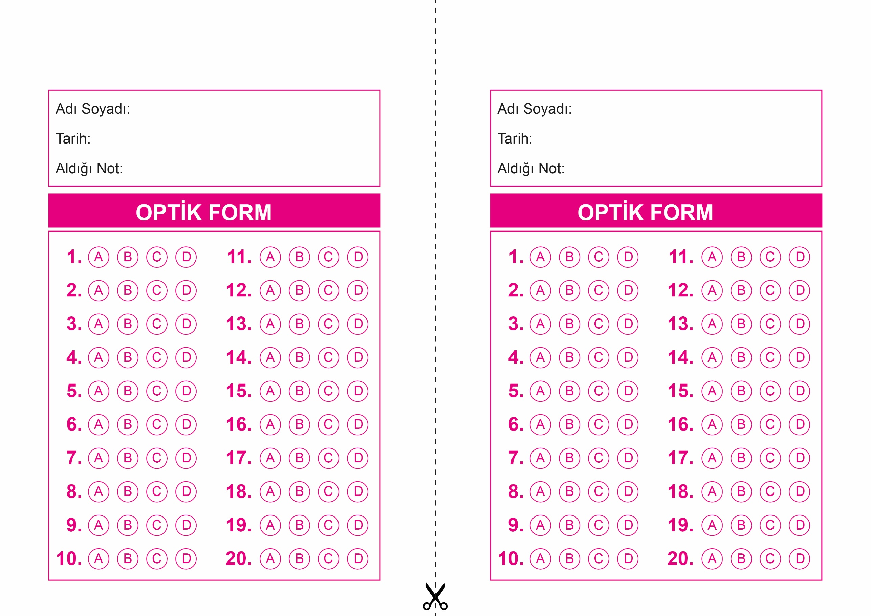

DİN KÜLTÜRÜ VE AHLAK BİLGİSİ

5. Sınıf 2.Dönem 1. Yazılı / Test Sınavı-1

OPTİK FORMU FOTOKOPİ İLE (A4 KAĞIDI) ÇOĞALTTIKTAN SONRA BURADAN KESEBİLİRSİNİZ.

DİN KÜLTÜRÜ VE AHLAK BİLGİSİ

5. Sınıf 2.Dönem 1. Yazılı / Test Sınavı-1

DİN KÜLTÜRÜ VE AHLAK BİLGİSİ

6. Sınıf 2.Dönem 1. Yazılı / Sınav Soruları



**5. SINIF SINAV VE CEVAP ANAHTARI İÇİN TIKLAYINIZ**

